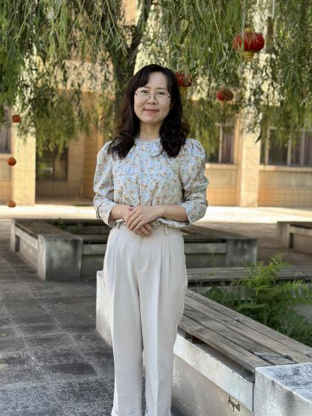

骑行
影音
李沂洋
生物技术系辅导员
毕业于内蒙古师范大学文化产业管理、英语专业，获得管理学、文学双学士学位。
奖项荣誉
2023级新生军训工作“优秀辅导员”荣誉称号
2023年度学院一等辅导员

鄂尔多斯生态环境职业学院
1850079112@qq.com

教育背景

教学理念

作为一名辅导员，她十分关注学生的个性发展和心理健康。以耐心和关爱倾听每一位学生的心声，鼓励他们勇敢追求梦想，克服困难。在她的鼓励下，许多学生找到了自信，发掘了自身潜力，实现了从平凡到优秀的华丽蜕变。她坚信，每一个学生都是一颗闪耀的星星，只要给予正确的引导和关爱，都能绽放出属于自己的光芒。

阅读

兴趣爱好
音乐

